PALAZZANI.EU S.P.A.
www.palazzani.eu

Marzo 2026 | Comunicato istituzionale | Supporti al punto vendita | 15 marzo 2026 | Casalmorano (CR)

Nuove architetture per il punto vendita:

Palazzani ridisegna gli spazi espositivi dedicati al bagno

Nel progetto dello showroom contemporaneo l’esposizione non è più solo una funzione tecnica, ma parte integrante del racconto del prodotto. Da questa consapevolezza nasce il nuovo programma di strumenti espositivi sviluppato da Palazzani Rubinetterie Italiane insieme al designer Domenico Orefice, pensato per aiutare rivenditori e showroom specializzati a presentare e valorizzare le proprie collezioni attraverso una lettura chiara di materiali, finiture e contenuti tecnici.

La struttura modulare alterna superfici materiche, pannelli tecnici e nicchie espositive progettate per mettere in evidenza le diverse tipologie della gamma: dai miscelatori lavabo, ai sistemi doccia, dai comandi a incasso, agli accessori.
Un sistema pensato non solo per esporre, ma per raccontare il prodotto, guidando il cliente nella lettura dell’offerta.

L’obiettivo è trasformare la parete espositiva in uno strumento di relazione con il pubblico: uno spazio in cui confrontare finiture, comprendere le soluzioni tecniche e orientarsi tra le diverse collezioni in modo più chiaro e intuitivo, migliorando sia il dialogo tra rivenditore e cliente, sia l’esperienza di scelta e acquisto.

La struttura modulare degli elementi, infatti, alterna superfici materiche, pannelli tecnici e nicchie progettate per mettere in evidenza le diverse tipologie della gamma (dai miscelatori lavabo, ai sistemi doccia, dai comandi a incasso, agli accessori) con l’obiettivo di trasformare la parete espositiva in un vero e proprio strumento di relazione con il pubblico per guidarlo in modo più chiaro e intuitivo nella corretta comprensione di finiture e soluzioni tecniche.

Poter osservare e toccare direttamente le superfici consente di valutare con maggiore precisione il carattere cromatico e materico delle finiture, trasformando la scelta in un vero momento di progetto.

Per questo Palazzani Rubinetterie Italiane ha affiancato ai nuovi sistemi espositivi, anche degli strumenti pratici come la Color Box Palazzani, progettata per presentare dal vivo la matericità e la bellezza delle finiture sviluppate attraverso le tecnologie PVD Color Technology e HRP Color Technology e il nuovissimo Catalogo 10.0 pensato per offrire a rivenditori e progettisti una consultazione chiara e completa dell’offerta aziendale.

Il volume raccoglie l’intera gamma di prodotti con l’elenco fotografico completo di tutti gli articoli, i relativi prezzi e tutte le informazioni tecniche necessarie alla progettazione e alla vendita.

Con questo programma espositivo Palazzani rafforza il ruolo dello showroom come spazio di relazione tra prodotto, progetto e cliente finale.

IMMAGINI DISPONIBILI

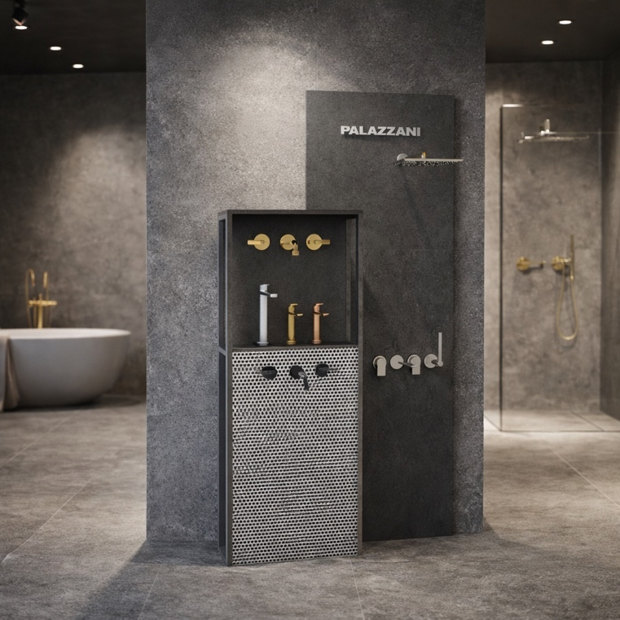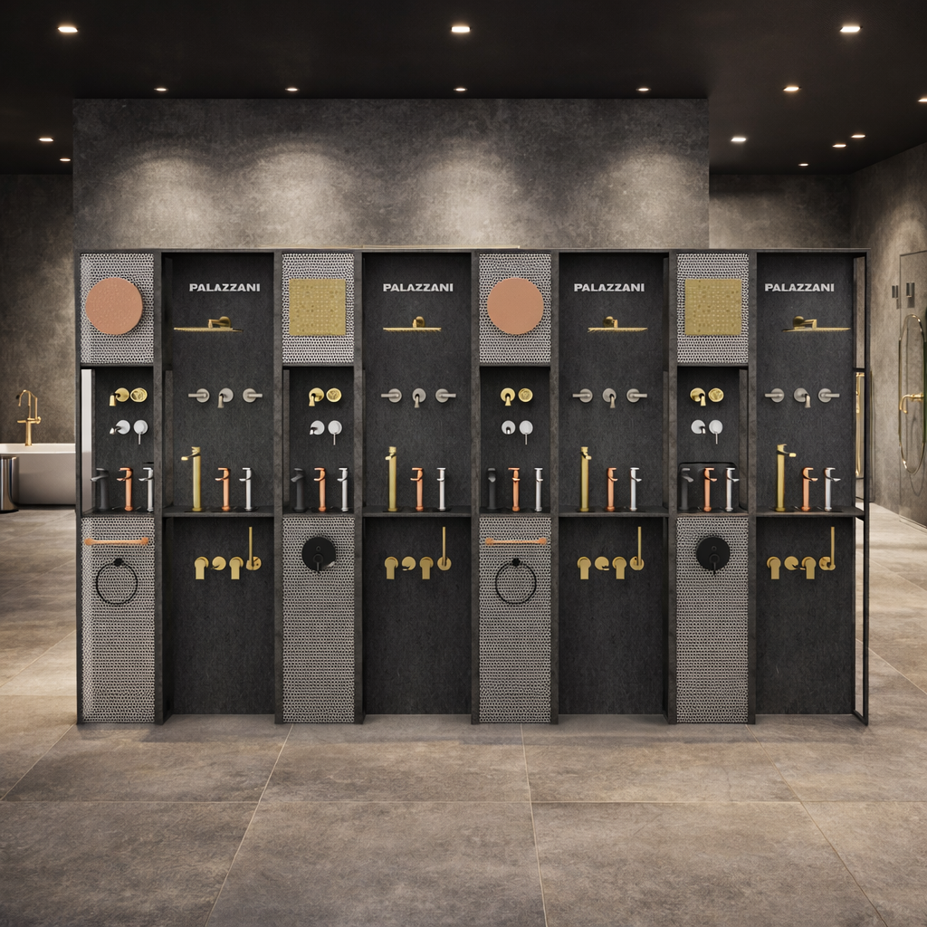
1. Espositore ambientato – Foto 1 2. Espositore ambientato – Foto 2

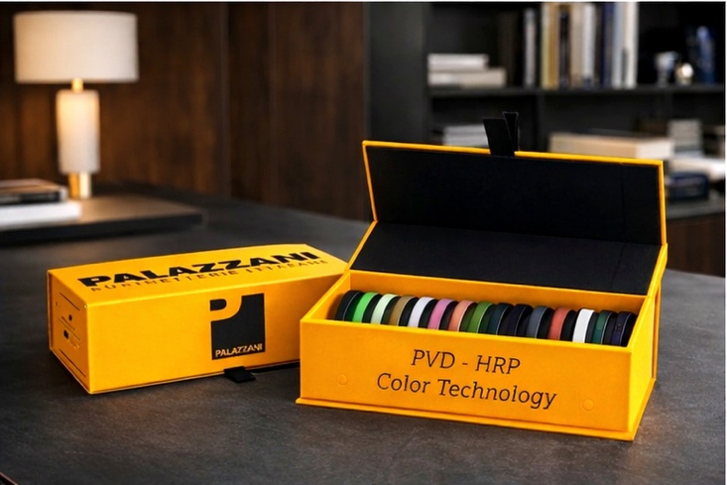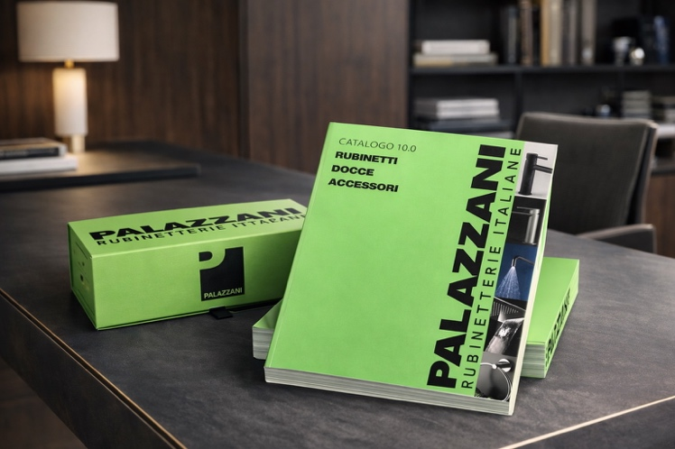
3. Color Box 4. Color Box + Catalogo 10.0
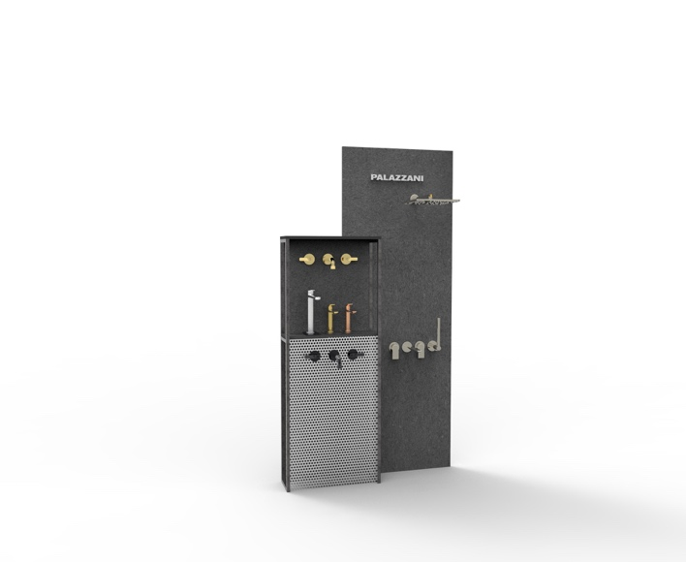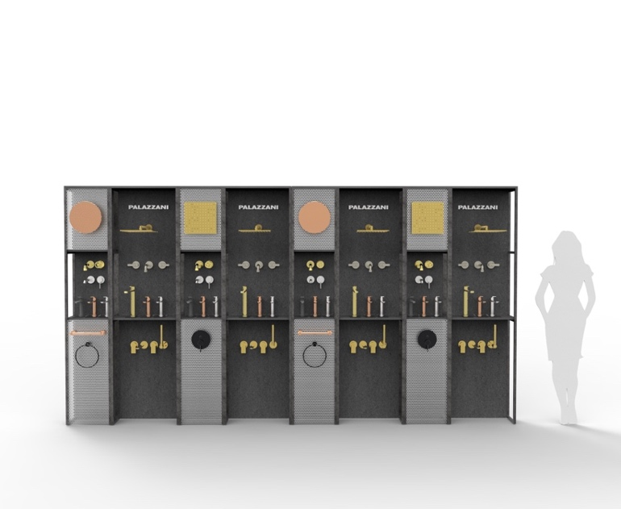
5. Espositore – Still life 2 7. Espositore – Still life 3

